八年级上册物理培优作业16
一、单项选择题：（每题2分）
题号 | 1 | 2 | 3 | 4 | 5 | 6 | 7 | 8 | 9 | 10
答案
题号 | 11 | 12 | 13 | 14 | 15 | 16 | 17 | 18 | 19 | 20
答案
1．如图所示的四种现象中，由于光的折射形成的是（ ）
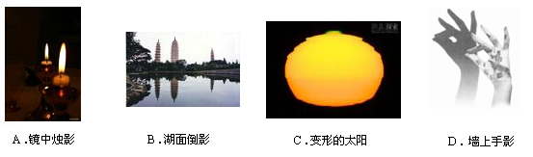

2、在放映幻灯时，想在屏幕上得到一个与图甲图完全相似的放大的钥匙的像，则幻灯片应与图乙中哪种插法一致（ ）
A B C D

3、一个同学在观察凸透镜成像时,发现蜡烛与凸透镜的距离比28厘米小一些时,在透镜另一侧的光屏上总成放大的像；距离大于28厘米时,屏上总成缩小的像,则这个凸透镜的焦距是
A、约28厘米 B、约14厘米 C、大于28厘米 D、小于 28厘米
4、小明在做“探究凸透镜成像规律”的实验时，将一支点燃的蜡烛放在凸透镜前20cm处，他在透镜另一侧的光屏上观察到了缩小的像。小明将光屏从光具座上取下，把这支点燃的蜡烛置于原来的光屏处，则此时蜡烛通过这个凸透镜所成像的性质是
A、倒立等大的实像 B、正立放大的虚像C、倒立缩小的实像 D、倒立放大的实像
5、小明同学用放大镜看自己的指纹时，觉得指纹的像太小。为了使指纹的像能大一些，以下做法，正确的是
A．眼睛和手指不动让放大镜离手指稍远些 B．眼睛和手指不动让放大镜离手指稍近些
C．放大镜和手指不动让眼睛离放大镜稍远些 D．放大镜和手指不动让眼睛离放大镜稍近些
6、如图是两个人看物体时的光路图，要在视网膜上成清晰的像，则
A、甲需配戴的眼镜是凸透镜 B、乙需配戴的眼镜是凹透镜
C、甲需配戴的眼镜是近视镜 D、乙需配戴的眼镜是近视镜
7、晚上，在桌面上铺一张白纸，把一小块平面镜平放在纸上，让手电筒的光正对着平面镜照射，如下三图左所示，则从侧面看去
A．镜子比较亮，它发生了镜面反射 B．镜子比较暗，它发生了镜面反射
C．白纸比较亮，它发生了镜面反射 D．白纸比较暗，它发生了漫反射
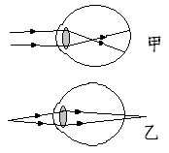
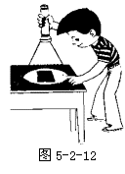
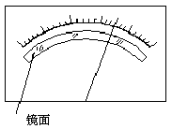

8、如上图右所示、有些电工仪表的刻度盘上有一个弧形缺口，缺口下面有一面镜子，它的作用是：
A．读数时使眼睛处于正确位置． B．增加刻度盘的亮度．
C．检验仪表是否水平． D．便于观察仪表的内部结构
9、某人从平面镜里看到电子钟示数的像如图所示，这时时刻就是
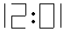A.21：20 B.10：21
C.21：01 D.10：51
10.显微镜的物镜和目镜对观察者所成的像是
A．物镜和目镜都成实像 B．物镜和目镜都成虚像
C．物镜成正立、放大的虚像 D．目镜成正立、放大的虚像
11.关于实像与虚像，以下说法中，不正确的是
A、实像都是倒立的，而虚像都是正立的 B、实像能呈现在光屏上，而虚像则不能
C、实像是经凸透镜所成的而虚像则不是 D、实像是实际光线会聚而成的而虚像则不是
12.关于照相机的使用，下列说法正确的是
A.拍摄远景时，应将镜头向前伸 B.拍摄近景时，应将镜头向前伸
C.晴天拍摄景物时，应开大光圈 D.阴天拍摄景物时，应缩短曝光时间
13.有一物体从距离凸透镜1.5倍焦距的地方沿主光轴向透镜方向移动，当物距减少到原来的一半时，移动光屏，下列说法正确的是
A.在光屏上可以得到比物体大的实像 B.在光屏上可以得到比物体小的实像
C.在光屏上不可能得到像 D.在光屏上可以得到一个物体大的虚像
14.如图是小明用刻度尺测量一条形金属片长度的情形，该刻度尺的分度值和金属片的长度分别是
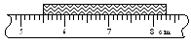A.1 cm、5.50 cm B.1 cm、8.30 cm
C.1 mm、8.30 cm D.1 mm、2.80 cm
15.小明在课本不同位置测得课本的宽度值分别为12.89cm、12.88cm、12.87cm、12.87cm，那么课本的宽度应是
A.12.89cm B.12.88cm C.12.87cm D.12.8775cm
16.电视机遥控器可以发射一种不可见光,叫做红外线,用它来传递信息,实现对电视机的控制.不把遥控器对准电视机的控制窗口,按一下按钮,有时也可以控制电视机,这是利用
A.光的直线传播 B.光的折射 C.光的反射 D.光路可逆性
17.下列说法中正确的是
A.放映电影时银幕上的像是虚像 B.黑板“反光”是因为光在“反光”处发生了漫反射
C. 人走向穿衣镜时,人在镜中所成的像逐渐变大 D.激光准直,利用了光沿直线传播的道理
18.一光线由空气斜射入水中，入射角为30°，在水面上同时产生反射和的折射，此时折射光线与反射光线之间的夹角的大小一定
A.小于30° B.大于30°，小于60°C.大于60°，小于120°D.大于120°，小于150°
19.小风矫正了近视眼后看书轻松多了，心想也该帮爷爷矫正老花眼了，下图用来表示老花眼的成像情况和矫正做法，其中正确的是

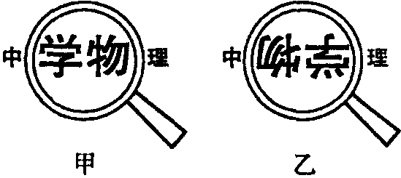
A.②① B.③① C.②④ D.③④
20.小明用凸透镜先后两次观察书本上的字，看到如图所示两种情景.以下说法中正确的是
A.甲图中成的是实像；乙图中成的是虚像
B.甲图中书本在凸透镜2倍焦距以外；乙图中书本在凸透镜l倍焦距以内
C.甲图中凸透镜靠近书本，所成的像变小；乙图中凸透镜远离书本，所成的像也变小 D.甲图中成像规律可应用于投影仪；乙图中成像规律可应用于照相机
二．填空题：（每空格1分）
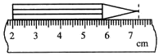
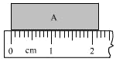

1．用下图所示的刻度尺测量铅笔的长度，该刻度尺的最小刻度为 mm，所测铅笔的长度为 。
2．如图所示，物体A的长度是 mm。准确值是____________，估计值是_________.
3.1h=_________min=___________s.
4. 1 km= m = dm = cm = mm = μm = nm .(必须用科学记数法表示)
6400km= m;150cm= km
5.有两位同学测同一只钢笔的长度，甲测得结果12.82cm，乙测得结果为12.8cm。如果这两位同学测量时都没有错误，那么结果不同的原因是： 。如果这两位同学所用的刻度尺分度值都是mm，则 同学的结果错误。
6.请你选择适当的单位填入下面的空白处
某人的身高1.60 ;课本的宽度170 ；小明头发的直径约为80 ；
某同学百米赛跑成绩是13 ；呼吸一次的时间约为3 。
7.太阳光与水平面成25°角射到平静的湖面上，则反射角为______度；若太阳光垂直射向湖面，则反射角是______度，光线的传播方向改变了______度．
8.插人水中的筷子,在水中的部分斜看起来向 弯折,是由于光从 射向 ________时发生 的缘故。
9.某同学身高1.7 m，站在竖直放置的平面镜前1.5 m处，他的像高是_________，他的像到平面镜的距离是____.若此人向平面镜移动1 m，则他的像到平面镜的距离为_________.
10.如右图所示，是光在空气和玻璃两种介质中传播的路线，其中______是反射光线，______ 是折射光线，反射角为______ ，折射角为________ 界面的_____ 侧为玻璃
11.如图5是十字路口处安装的监控摄像头，它可以拍下违章行驶的汽车照片，摄像头的镜头相当于一个 镜。A 、B 是一辆汽车经过十字路口时，先后拍下的两张照片，可以看出汽车是 摄像头（选填：“靠近”、“远离”）。观察照片可以发现，几乎看不
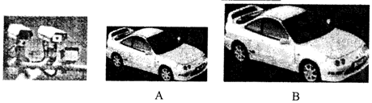
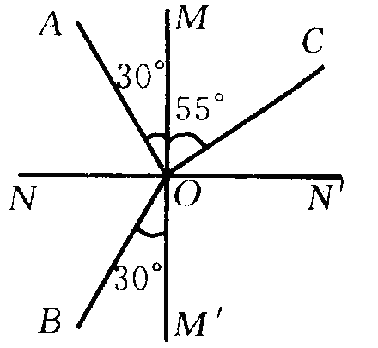
见车内的人，但车的外表却很清晰，是因为车内的人 ，摄像头几乎无法成像
12．看电影时，因为电影幕布发生_____反射，所以各个方向的观众都能看到画面；物体在视网膜上所成的像是 （填“正立”或“倒立”）的缩小的 （填“实像”或“虚像”）。
13.用一个凹透镜和一个凸透镜可制成一架 镜，用两个焦距不同的凸透镜可以制成 镜，也可以制成 镜。若用来观察细小的物体，必须用焦距 的作为物镜，用焦距 的作为目镜。
14．闻名于世的“芜湖铁画”以铁代墨，以锤为笔，锻铁成画．在制作微型铁画时，工人师傅常使用放大镜，从物理学的角度分析，放大镜实际上是_______透镜，这种透镜对光线具有________作用，可用于矫正__________(选填“近”或“远”)视眼
三、实验与作图（25、26题每图2分、其余每空1分）
25、在如图所示的方框中填入合适的透镜。

F
F

26、如图，两个透镜共一根主光轴放置，且两透镜的焦点正好重合，完成光路图。

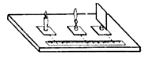
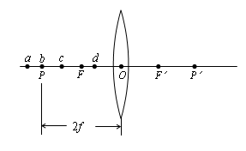

A b
27．小明同学用一个焦距未知的凸透镜、蜡烛、光屏探究凸透镜成像规律.
（1）由图a可知,凸透镜的焦距是________㎝．实验时，应使烛焰、凸透镜、光屏的中心大致在_____ _____；这样做的目的是使像能成在 ．
（2）如图b所示，若在光屏上（光屏未画出）能得到清晰放大的烛焰实像，则蜡烛可
b c
能置于透镜左边a、b、c、d四点中的____ 点上，此成像特点可应用在__________上．
（3）若在实验中发现光屏上所成的像偏左偏上，为了使烛焰的像能成在光屏中央，应向 、向 调烛焰的位置（选填“上”“下”“左”“右”）。
（6）实验中，屏上已成清晰的像，此时小明固定蜡烛和透镜，在光屏和透镜间放上自己所配戴的近视眼镜，若要在光屏上成清晰的像，则需将屏向 __ （填“靠近”或 “远离”） 透镜的方向移动，此时所成的清晰像为 像（填“实”或“虚”） .

添加并关注下方“南京爱智康”微信公众号二维码
回复“期中考试”即可获得南京历年期中真题试卷

